Dokumentasjon

Innhold

Nettverk og Ping-test 1

Server og tjenester 2

Kloning av repo fra GitHub 4

Problem 4

Løsning 4

Bonus 5

## Nettverk og Ping-test

Nettverksoppsett

* **Raspberry Pi (Server): 10.2.3.170**
* **Windows-PC (Klient): 10.2.2.10**
* **Gateway (router): 10.2.2.1**

Raspberry Pi og Windows-PC er koblet til Kuben Wi-Fi. Vi har satt statisk IP på Pi slik at den alltid kan nås fra PC-en.

Ping fra Windows-PC til Raspberry Pi:  
Ping fra Raspberry Pi til Window-PC:  
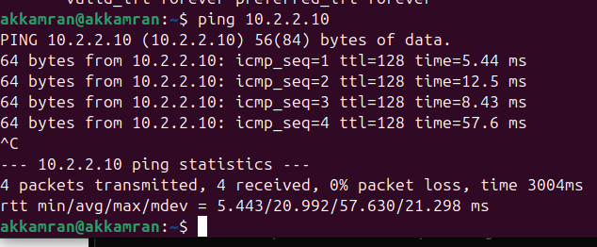

## Server og tjenester

**Nettverksoppsett**

* **Raspberry Pi (Server):** 10.2.3.170
* **Windows-PC (Klient):** 10.2.2.10
* **Subnet mask:**
  + Pi: 255.0.0.0
  + PC: 255.255.255.0
* **Gateway (router):** 10.2.2.1

Raspberry Pi og Windows-PC er koblet til **Kuben Wi-Fi**. Vi har satt statisk IP på Pi slik at den alltid kan nås fra PC-en.

**Pi-terminal:**

* Viser at Python-webserveren kjører (python3 -m http.server 8000)
* Terminalen viser at serveren lytter på port 8000

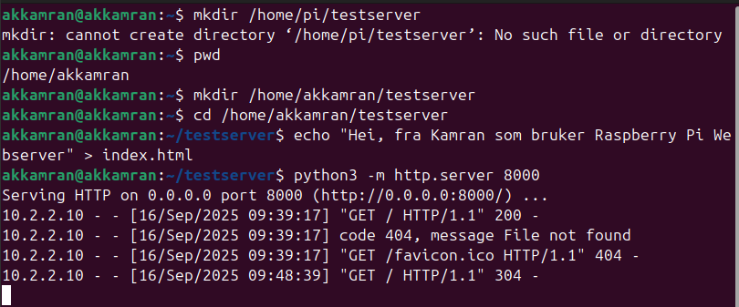

**Windows-nettside:**

* Nettleser som viser teksten fra index.html (Hei fra Raspberry Pi Webserver

## Kloning av repo fra GitHub

Problem:  
Jeg skulle klone repoet fra GitHub til Raspberry Pi, men fikk feil fordi jeg brukte vanlig passord. GitHub støtter ikke lenger passord for private repo, så kloningen mislyktes.

Løsning:  
Etter å ha sett en YouTube-tutorial, gikk jeg til GitHub → Settings → Developer settings → Personal access tokens → Tokens (classic) og laget en token med repo-tilgang. Jeg brukte tokenet som passord når Git spurte på Pi, og kloningen fungerte. Deretter kunne jeg gå inn i mappen og kjøre hello.py, som ga output “Hello world”.

(GitHub: Classic token generert)

(Feilmelding ved feil passord)

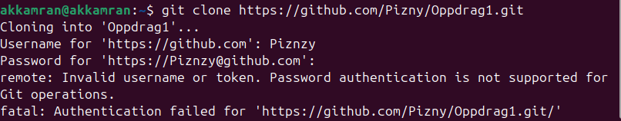

(Terminal: Repoet lastet ned)

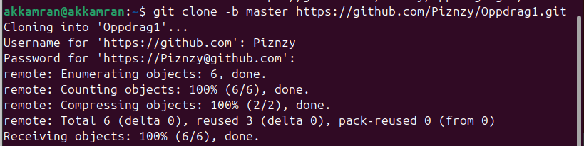

(Output fra hello.py)

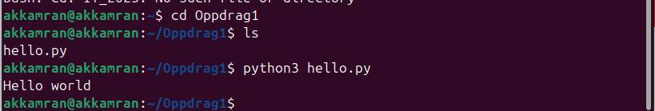

## 

## Bonus – Gjettespill i Python

**Beskrivelse:**  
Dette er et bonusprosjekt der jeg har laget et lite Python-program som lar brukeren gjette et tilfeldig tall mellom 1 og 10. Programmet gir tilbakemelding om gjettet er for høyt, for lavt eller korrekt, og teller hvor mange forsøk brukeren trenger.

**Problemstilling**

Jeg ønsket å lage et lite, interaktivt program som er mer avansert enn “Hello world” og samtidig enkelt å teste på Raspberry Pi.

<z

(Programstart på Windows)

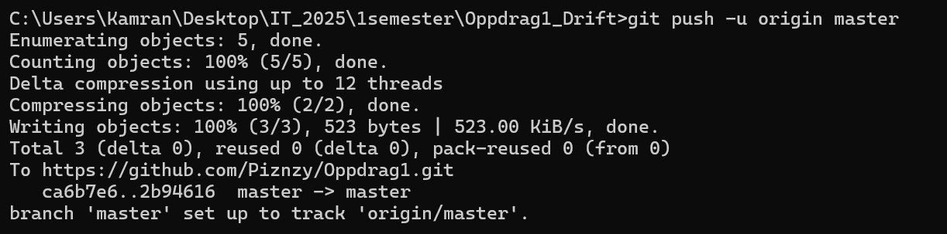

(Terminal: Repoet lastet ned)

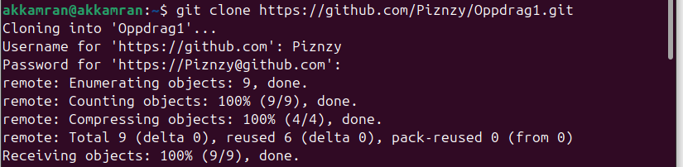

(Output fra hello.py)

